**Cara Membuat Robot Sederhana dari Mainan Mobil Bekas**

 in [**TIPS**](http://wizamisasi.com/category/tips/)

TwitterFacebook

[4 COMMENTS](http://wizamisasi.com/cara-membuat-robot-sederhana/#comments)

**A-AA+**

[WIZAMISASI.COM](http://wizamisasi.com/) > [Home](http://wizamisasi.com/home/) > [Tips](http://wizamisasi.com/category/tips/) > Cara Membuat Robot Sederhana dari Mainan Mobil Bekas

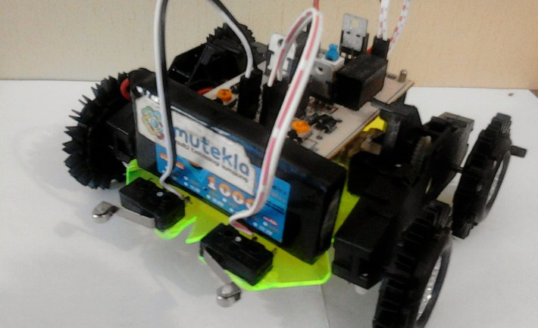robot-id.com

[**CARA MEMBUAT ROBOT SEDERHANA**](http://wizamisasi.com/) – Anehnya, awal perkembangan dari cara membuat[robot](http://wizamisasi.com/cara-membuat-robot-sederhana/) di dunia berasal dari ilmuwan biologi dan pengarang cerita novel pada sekitar abad XVIII, bukan berasal dari ilmu elektronika itu sendiri.

Saat itu, beberapa pakar dari para ilmuwan biologi ingin menciptakan sebuah makhluk yang bisa menuruti apa saja yang mereka inginkan dan perintahkan. Sayangnya, impian tersebut belum bisa terwujud menjadi nyata melainkan hanya menjadi bahan cerita novel maupun naskah sandiwara panggung.

Baru sekitar abad XIX para insinyur teknik mulai mengembangkan sebuah robot mainan berbentuk boneka. berbekal keahlian pembuatan jam mekanik, para insinyur mencoba membuat sebuah boneka tiruan layaknya manusia yang bisa bergerak pada bagian tubuhnya.

[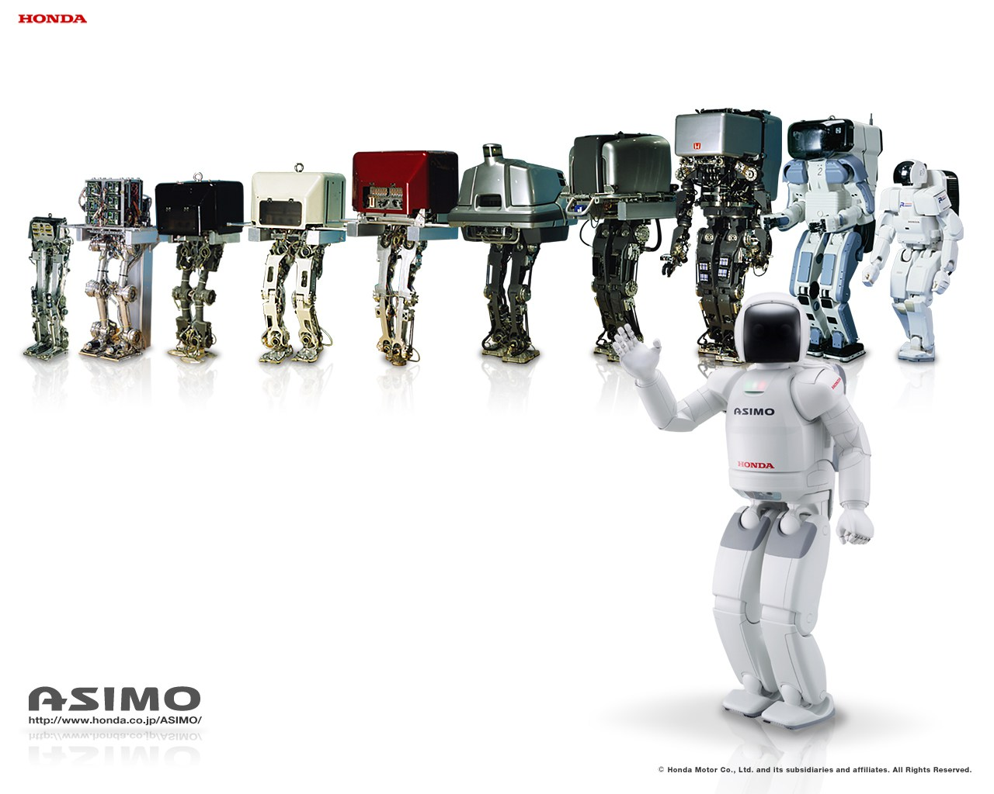](http://i1.wp.com/wizamisasi.com/wp-content/uploads/2015/10/Sejarah-Robot.jpg)

*asimo.honda.com*

Singkat cerita, robot-robot cerdas mulai berkembang pesat seiring dengan canggihnya komputer pada sekitar tahun 1950-an. Seiring dengan semakin cepatnya kemampuan komputasi komputer dan kecilnya ukuran fisik, beberapa robot yang dibuat pun justru semakin cerdas dalam menyelesaikan pekerjaan manusia .

**Sekilas Tentang Robot Avoider**

Bagi kamu yang mulai menyukai dengan dunia robotik, mungkin masih bingung tentang bagaimana cara membuat robot sederhana. Misal contoh dari robot paling sederhana yakni robot avoider atau biasa desebut dengan robot halang rintang.

Robot avoider akan bekerja dengan memanfaatkan sensor (limit switch) yang dipasang pada bagian depan robot tersebut. Apabila sensor tersebut menyentuh dinding atau mengenai benda lain, maka motor akan berputar menurut keadaan jalurnya misal, belok ke kiri atau ke kanan bahkan mundur jika kedua limit switch sama-sama menyentuh dinding.

Nah, dalam artikel kali ini saya akan membuat tutorial cara membuat robot sederhana tanpa PCB dengan memanfaatkan barang bekas seperti mainan. Bagi para pemula, tutorial ini bisa kamu pelajari asalkan sesuai dengan prosedur langkah-langkah yang sudah saya rangkum di bawah ini.

**Cara Membuat Robot Sederhana dari Mainan Bekas**

Siapkan terlebih dahulu mainan mobil-mobilan bekas yang masih utuh pada bagian motor dan rodanya. Untuk pembuatan body, cara alternatifnya adalah dengan menggunakan triplek atau airlyc jika mempunyai modal banyak.

Berikut ini salah satu contoh mobil mainan yang digunakan pada tutorial ini.

[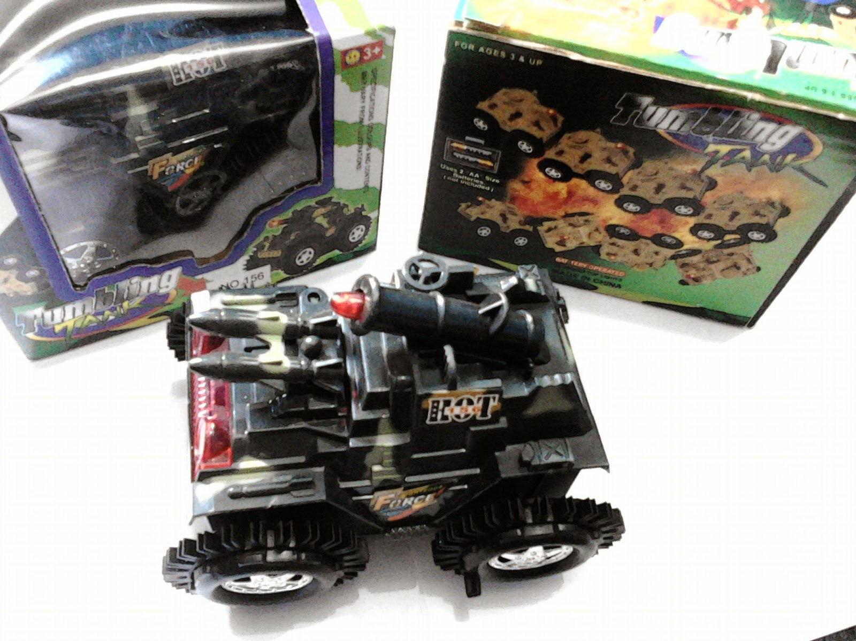](http://i0.wp.com/wizamisasi.com/wp-content/uploads/2015/10/Cara-Membuat-Robot-Sederhana.jpg)

*robot-id.com*

**Gambar Rangkaian PCB Robot Mainan Bekas Sederhana**

Sampel gambar skema tutebot

[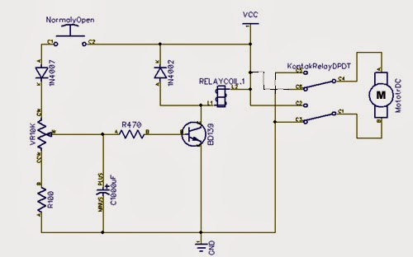](http://i0.wp.com/wizamisasi.com/wp-content/uploads/2015/10/Skema-Tutebot-Cara-Membuat-Robot-Sederhana.jpg)

*robot-id.com*

Untuk rangkaian PCB, penyusunan pada tiap kompinen harus rapi. Selanjutnya, buat rangkaian tersebut menjadi 2 kali untuk motor sebelah kiri dan kanan seperti yang tertera pada gambar di bawah ini.

[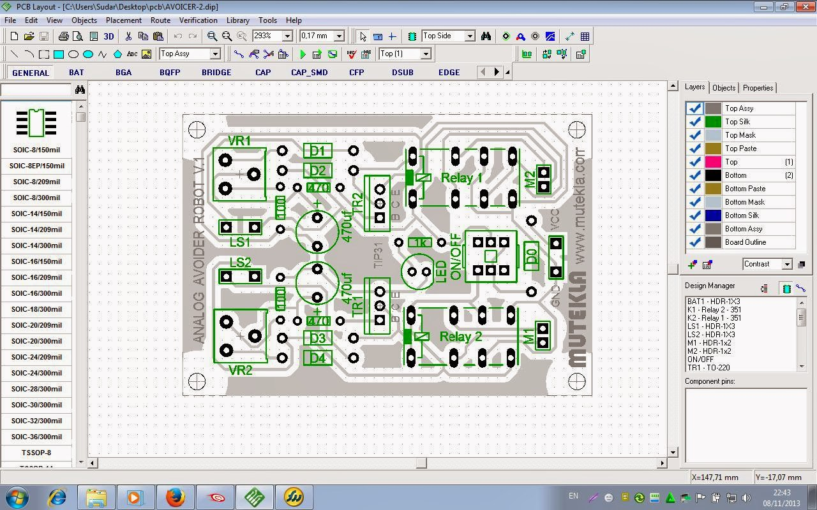](http://i2.wp.com/wizamisasi.com/wp-content/uploads/2015/10/Layout-PCB-Avoider-Cara-Membuat-Robot-Sederhana.jpg)

*robot-id.com*

Berikut ini rangkaian PCB dengan menggunakan software diptrace tampak dari atas dan  bawah.

[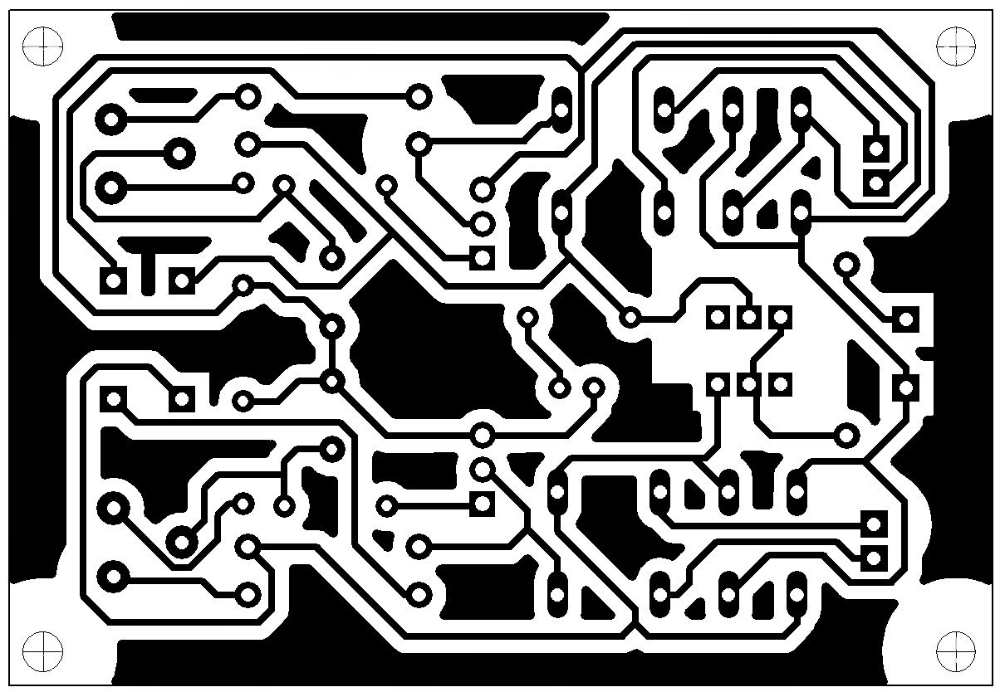](http://i0.wp.com/wizamisasi.com/wp-content/uploads/2015/10/Software-Diptrace-1-Cara-Membuat-Robot-Sederhana.jpg)

*Tampak dari atas | robot-id.com*

[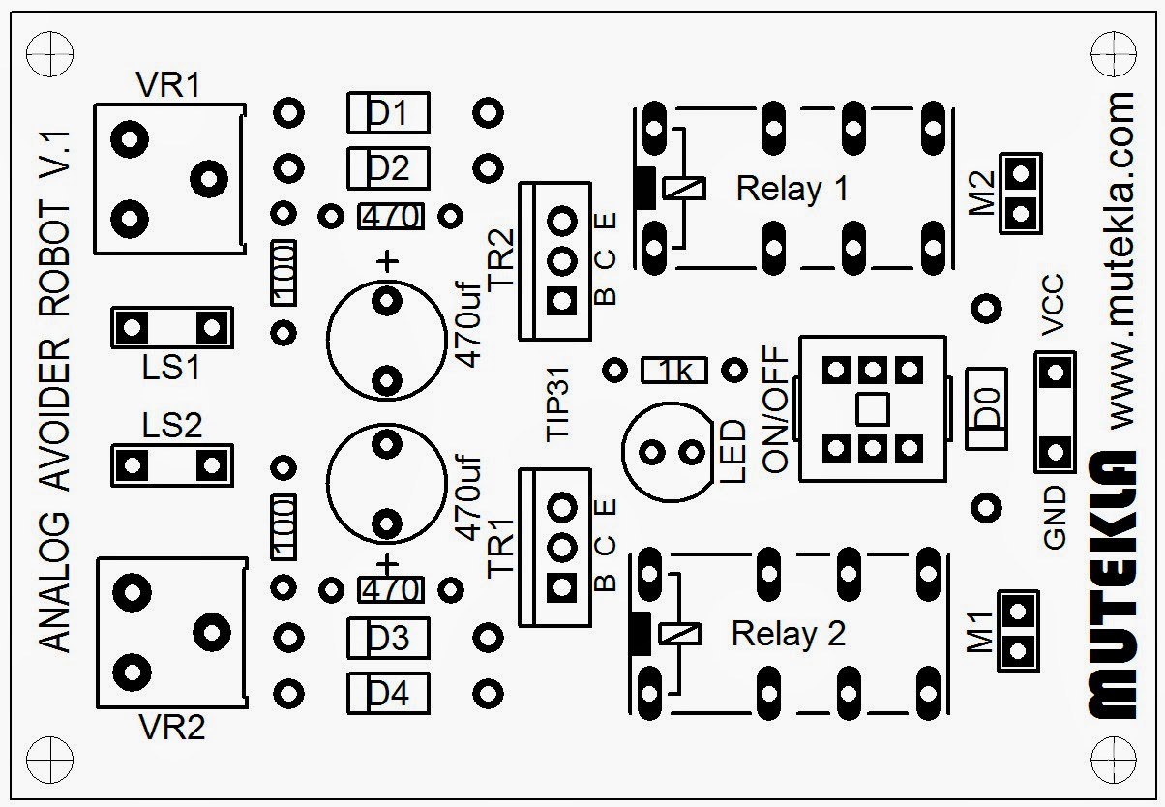](http://i1.wp.com/wizamisasi.com/wp-content/uploads/2015/10/Software-Diptrace-2-Cara-Membuat-Robot-Sederhana.jpg)

*Tampak dari bawah | robot-id.com*

**Daftar Komponen Utama Pembuatan Robot Sederhana**

* Triplek atau acrylic berukuran 20×20 cm
* Mobilan bekas sebanyak 2 unit, dibutuhkan 2 mobil mainan untuk satu robot
* Relay 5 volt 8 pin sebanyak 2 unit
* 2 unit Limit switch
* 1 unit IC Regulator 7805
* Transistor TIP31 sebanyak 2 unit
* Variabel resistor sebanyak 2 unit
* PCB Polos berukuran 8×5 cm
* Speser/baut sebanyak 4 unit
* Header pin berwarna hitam
* Resistor beserta kapasitor
* Kabel, timah, batere 3xAA atau Lippo 7,4 V

**Langkah-Langkah Membuat Robot Sederhana dari Mainan Bekas**

Ikuti langkah-langkah cara membuat robot ini secara berurutan.

**Langkah Pertama**

[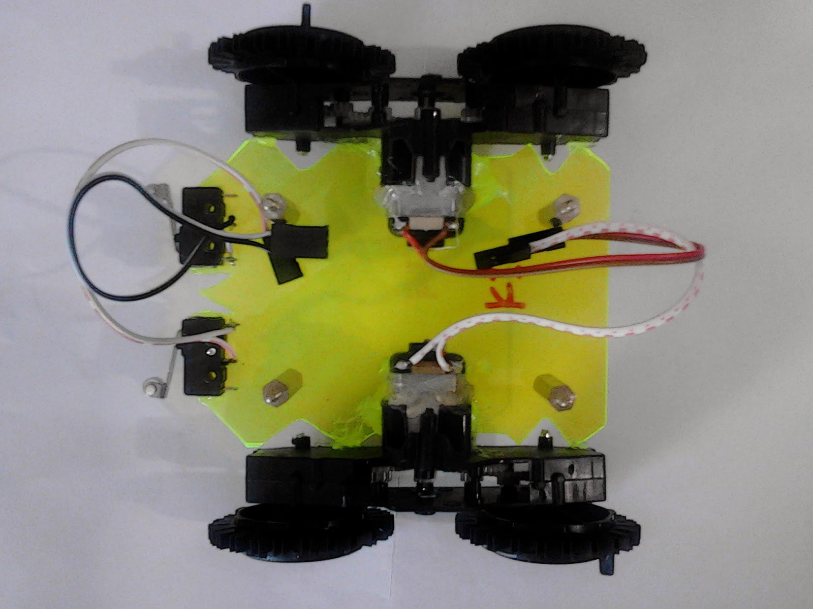](http://i1.wp.com/wizamisasi.com/wp-content/uploads/2015/10/Langkah-1-Cara-Membuat-Robot-Sederhana.jpg)

*Bentuk body robot yang terbuat dari airlyc sudah jadi …. | robot-id.com*

**Langkah Kedua**

[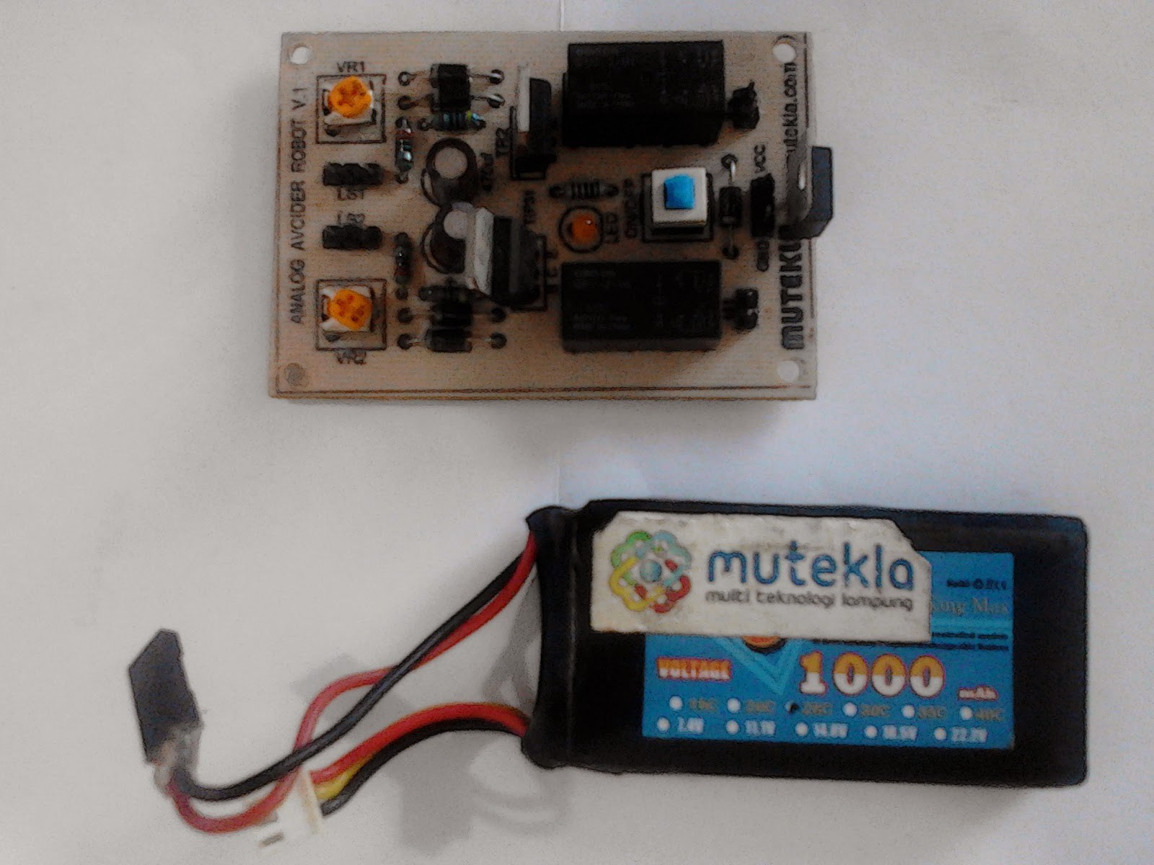](http://i0.wp.com/wizamisasi.com/wp-content/uploads/2015/10/Langkah-2-Cara-Membuat-Robot-Sederhana.jpg)

*Siapkan PCB dan Batere | robot-id.com*

**Langkah Ketiga**

[Langkah 3 Cara Membuat Robot Sederhana](http://i1.wp.com/wizamisasi.com/wp-content/uploads/2015/10/Langkah-3-Cara-Membuat-Robot-Sederhana.jpg)

*Robot dengan PCB dan kabel yang sudah dipasang | robot-id.com*

**Hasil Akhir**

[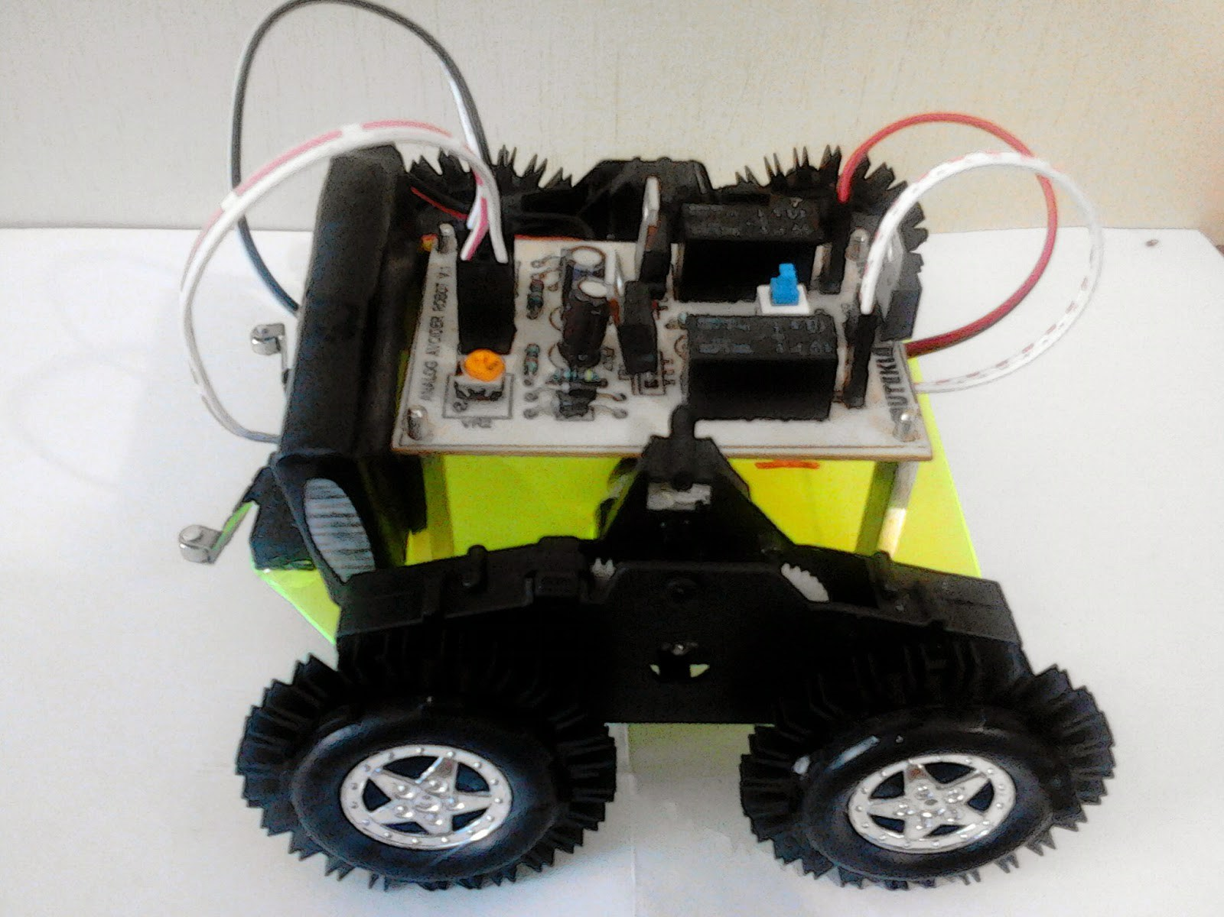](http://i0.wp.com/wizamisasi.com/wp-content/uploads/2015/10/Langkah-4-Cara-Membuat-Robot-Sederhana.jpg)

*Robot avoider sederhana sudah jadi tampak atas | robot-id.com*

Atau kalau kamu masih belum puas dengan percobaan diatas, kamu bisa mempraktekan video dibawah ini yang dijamin pasti lebih canggih dari cara yang diatas.

**Terkait:**

[Pengertian Komputer Secara Lengkap Beserta Sejarah Perkembangan Generasinya](http://wizamisasi.com/pengertian-komputer-sejarah-perkembangan-generasi-komputer/)

[Cara Membuat Panel Surya Sederhana](http://wizamisasi.com/cara-membuat-panel-surya-sederhana/)

[Penjelasan Mengenai Struktur Matahari Secara Lengkap Beserta Gambarnya](http://wizamisasi.com/struktur-matahari/)